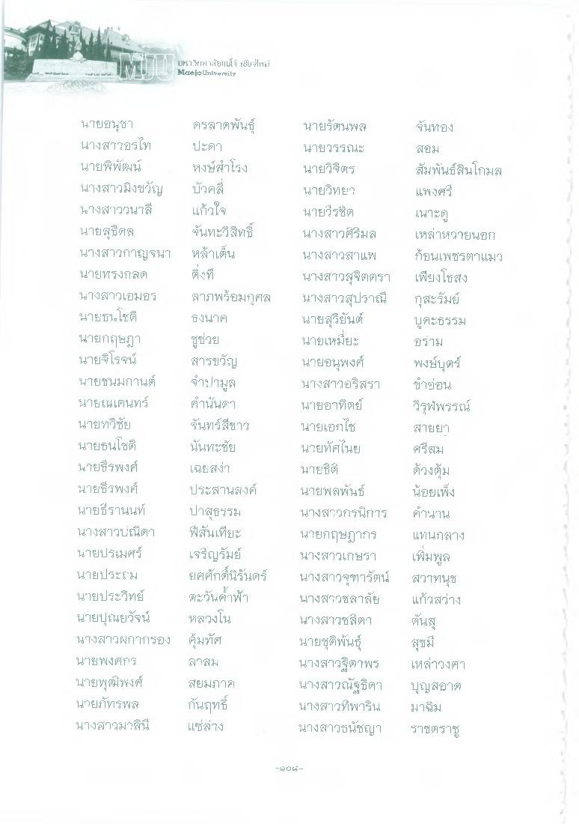
UH1.11 1สัยแม่โจ้ ชัยปี11ม่ Meejversity
นายอนชา นางสาวอรโท นายพิพัฒน์ นางสาวยิ่งขวัญ นางสาววนาลี นายสุธิดล นางสาวกาญจนา นายทรงกลด ใช่างสาวเอมยา นายธนโชติ นายกฤษฎา นายสิโรจน์ นายชนมกานต์ นายนเคนทร์ นายทวีชัย นายธนโชติ นายธีรพงศ์ นายธีรพงศ์ นายธรานนท์ นางสาวปณิตา นายปรเมศร์ นายประม นายประวิทย์ นายปุณยวัจน์ นางสาวผกากรอง นายพงศกร นายพุฒิพงศ์ นายภัทรพส นางสาวมาลินี
ตรสาติพันธุ์ ปะตา หงษ์สําโรง บัวคลี่ แก้วใจ ขึ้นทะวิสิทธิ์ หล้าเย็น ถึงที่ ลาภพร้อมกุล ซึ่งนา) ชูช่วย สารขวัญ จําปามูล คํานั้นตา กันทร์สีขาว นั้นทะชัย เฉยสง่า ประสานสงค์ ปาสุธรรม
สันเทียะ เจริญรัมย์ ยศศักดิ์นิรันดร์ ตะวันฟ้า หลวงใน คุ้มทัศ ลูกสอง สยมภาย กันฤทธิ์ แซล่าง
นายรัตนพล นายวรรณะ นายวิจิตร นายวิทยา นายวีรชิต นางสาวศิริมล นางสาวสแพ นางสาวสุจิตตรา นางสาวสุปราณี นายสุริยันต์ นายเหมียะ นายอนุพงศ์ นางสาวอริสรา นายอาที่ตย์ นายเยๆโช นายทัศไนย นายธ์ดี นายพลพันธ์ นางสาวกรการ นายกฤษฎากร นางสาวเกษรา นางสาวจุฑารัตน์ นางสาวชลาลัย นางสาวชลิตา นายชุติพันธุ์ นางสาวฐิตาพร นางสาวณัฐธิดา นางสาวทิพาริน นางสาวธนัชญา
วันทอง มียม สัมพันธ์สินโกมล แพงศรี เนาะ เหล่าหวายนอก ก้อนเพชรตาแมว เพียงโธสง กุสะรัมย์ บุคะรรม อร่าม พงษ์บุตร์ ข้าอ่อน วิรพรรณ์ สายยา (ศรีสม ดวงตุ้ม น้อยเพิ่ง คานาน แห้นกลาง เพิ่มพู สวาทนุช แก้วสว่าง ต้นสุ
ซมี
เหล่าองศา บุญสอาด สนาม ราชตราช

